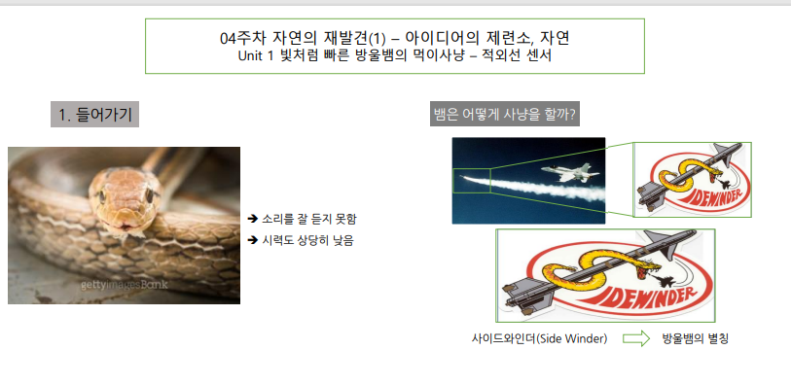

미사일 로고에 왜 뱀을 사용하게 되었을까? = 쫓아가서 문다!

시력, 청력 안좋은 뱀. 어떻게 사냥을 해?

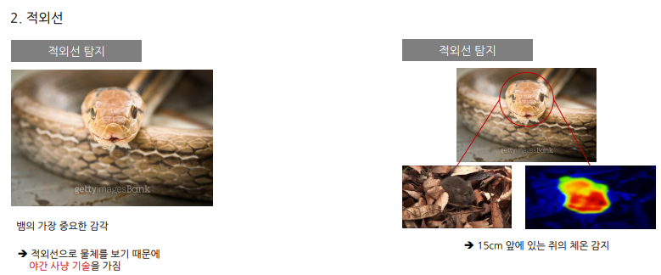

뱀은 적외선으로 물체 봐

뱀 앞에 성냥불 흔들면, 성냥불 말고 그 열을 보고 반응

So, 15센치 앞에 있는 쥐의 체온을 감지함.

프리즘의 빨간 옆에도 파장이 있음을 발견 -> 적외선

사람은 750nm 뱀은 5000nm까지의 적외선을 측정 가능 -> 이를 이용해 뭘 만들자!

뱀은, 눈 안에 세포당 1000개가 넘는 골레이 세포 가짐

그래서 두개의 눈과 두개 구멍의 각도차로 예민하게 거리 추정

So, 0.002초만에 0.003도 감지 -> 열에 민감!

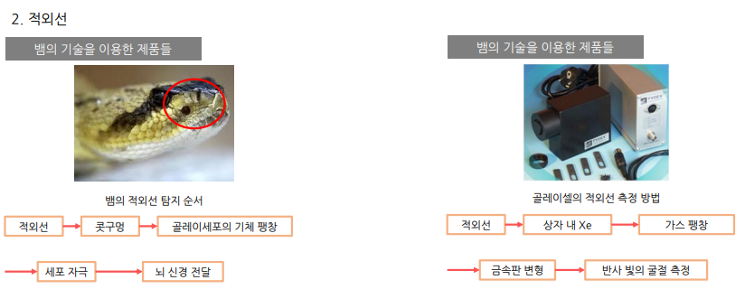

과정 보기

적외선이 열 발생시켜 기체 팽창시키는 원리로 만든 것 == **골레이 셀**

골레이 셀의 과정도 보기

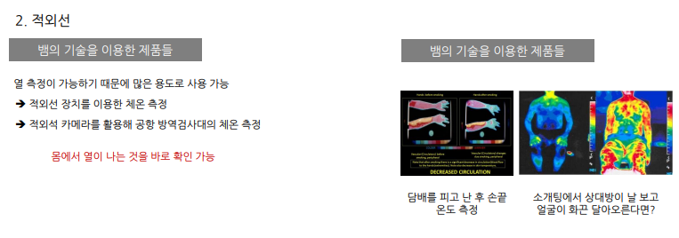

적외선으로 체온 측정하면, 몸에서 열이 나는 것을 알 수 있다.

담배피고 손끝온도 측정하면 손끝온도 떨어진다(담배피면 혈관 축소되어 손끝에 전달되는게 적어서)

소개팅에서 상대방이 나 보고 얼굴이 달아오르면? 나에 대해 어떤 반응인지 알 수 있다.

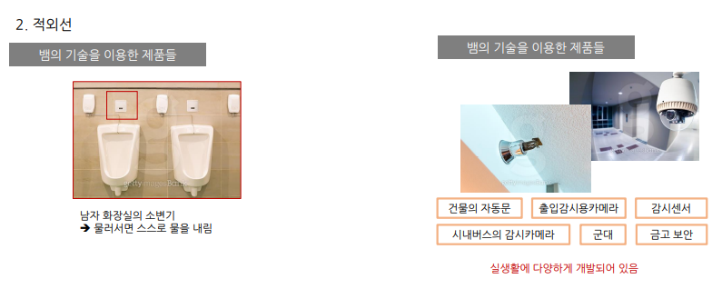

내용 숙지하기

즉, 이렇게 실생활에 저런 예시들처럼 다양하게 개발되어있어요

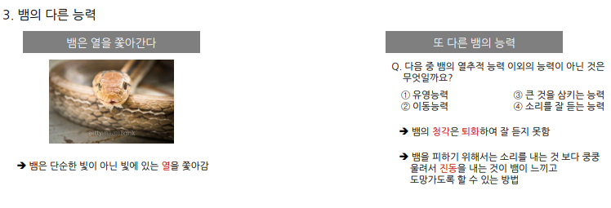

<뱀의 적외선 탐지에 관한 부분>

“뱀은 빛을 쫓아가는 것이 아닌, 빛에 있는 열인 적외선을 쫓아갑니다. 뱀의 눈을 가리게 되면 당연히 적외선이 가려져서 뱀이 촛불을 쫓아갈 수 없습니다.”

그러나 강의원문에서는 뱀의 눈을 가려도 쫓아갈 수 있다고 나와있습니다.

----->(수정예정)**(뱀의 열추적은 강의원문에 있는대로 골레이세포가 합니다. 이는 코구멍 아래에 있습니다. 강의 설명 중 '눈을 가리면 못 찾아간다'는 잘못된 설명입니다. 수정예정입니다. 다만 눈을 가린다는 의미가 광범위하게 사용될 수 있어서 혼돈이 생길 수가 있으니 더 정확하게 묘사하도록 수정예정입니다.

뱀은 적외선 열추적 이외에도 여러 능력이 존재

어떤게 뱀 능력 아닐까? -> 소리를 잘 듣는 능력

뱀은 소리 잘 못들으니까 땅을 쿵쿵 쳐서 알리는 게 좋다

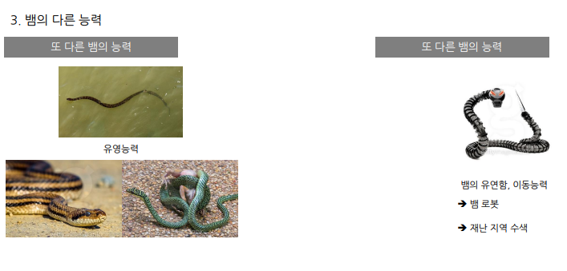

유영능력(물을 유연하게 감)

이동능력(어떤 장애물도 잘 넘어감)

큰 것을 삼키는 능력

뱀의 특성으로 뱀을 닮은 로봇 만듦.

->유연함과 이동능력으로 재난지역을 수색하는 로봇을 만듦.

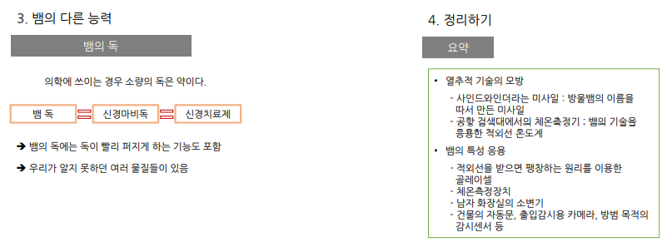

뱀은 의학에도 쓰임.

소량의 독은 약이다!

뱀 독=신경마비 독

So, 신경에 껴 들어가서 신경을 마비시키니까, 신경 자극한다 -> 신경 치료제로 쓸 수 있다!

<정리> 숙지하기

사이드와인더라는 미사일은 어떻게 적외선으로 비행기를 볼 수 있는가?

비행기의 온도 감지하여 비행기 쫓아감.

뱀도, 오랜 기간 적응하며 진화함

야간에도 사냥할 수 있는 그런 방법으로 진화함.

그래서 자연의 진화기술을 이용해서 우리는 많은 발전의 아이디어 낼 수 있다.

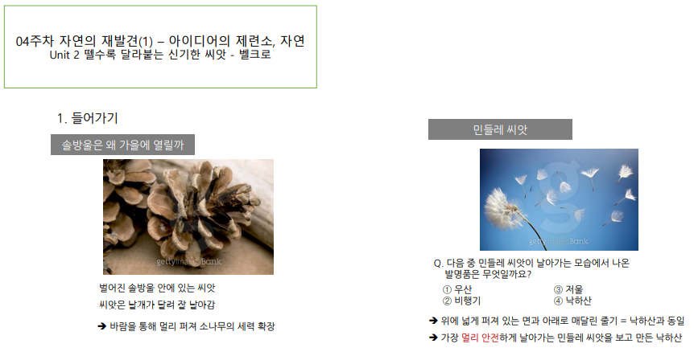

민들레 씨앗 날아가는 모습보고 -> 낙하산 만듦.

비행기에서 낙하산 떨어질 때, 안전하게 속도 줄어들고 멀리 날아가는게 중요.

민들레 씨앗이 멀리 안전하게 날아가는 모습을 보고 낙하산을 만듦.

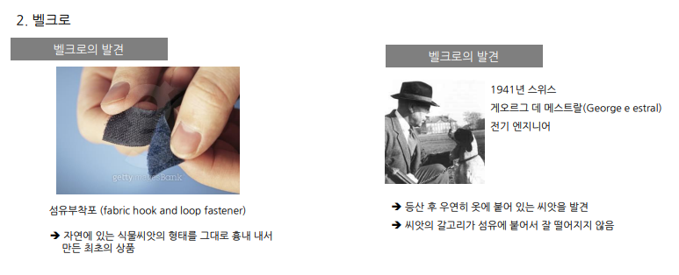

벨크로 정식 명칙 “**섬유부착포**”

섬유를 후크와 갈고리로 당긴다! -> 최초의 자연모방상품. 자연의 식물씨앗 형태를 그대로 모방!

벨크로 만든 계기 보니, 아이디어의 시작은 “관찰”

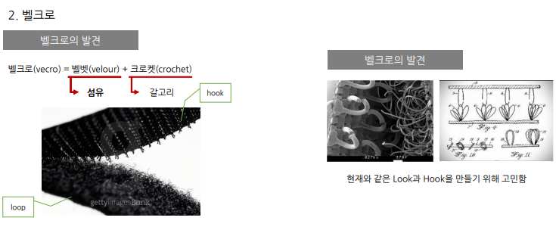

섬유+갈고리가 달라붙어 갈고리에 끼는 구조

실제로 만들 땐 금방금방 되는 과정은 아님->많은 시행착오 거침

고리를 반으로 자르면 갈고리가 된다 -> 어떻게 그 고리들을 다 잘라? -> 이발가위 생각함

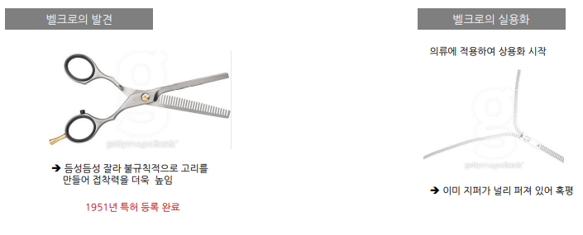

이미 지퍼가 있어서 벨크로 처음 나왔을 때 혹평. (1957년에 나왔을 때)

스키복 -> 사람들이 벨크로 점점 쓰기 시작한 케이스

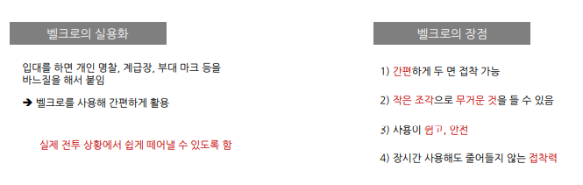

중요한 계급 사람들 신분도 쉽게 가리기 가능

장점 보기

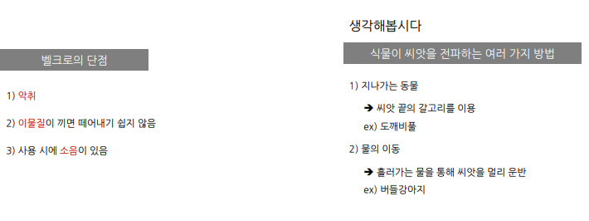

자연의 재발견

식물이 씨앗을 전파하는 방법

1.지나가는 동물에 달라붙어 동물이 씨앗을 멀리 옮겨줌.

2.흘러가는 물로 씨앗을 멀리 운반

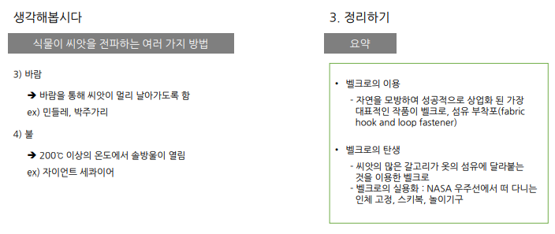

3.바람을 통해 씨앗이 멀리 날아가도록 함

4.자이언트 세콰이어 -> 지구 상 가장 큰 식물. 200도 이상의 온도에서 솔방울 열림 -> 다른 나무들 다 타버릴 때 씨를 뿌리면 다른 나무들 다 죽고 그래도 씨앗 뿌릴 수 있음. 그래서 산불나거나 이럴 때 씨앗을 뿌려

<정리> 보기

시야 가리는 이유->앞만 보고 직진할 수 있도록.

어안->물고기 눈

자연모방기술이라는 뜻의 단어들. 분야 이름.

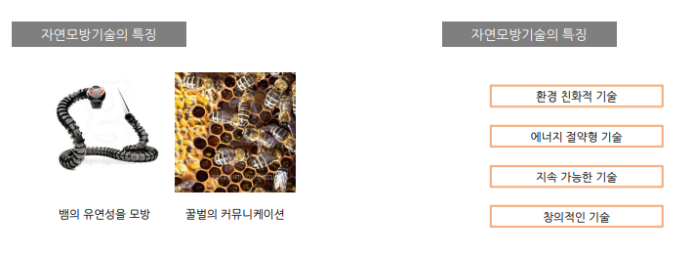

뱀의 유연성-로봇 같은 기계로 만듦

꿀벌의 커뮤니케이션-정치 (꿀벌은 어떻게 그룹을 통치할까)

왜 각광받을까?

1.물질,소재 등이 환경친화적

2.에너지 절약형 기술  
3.지속 가능한 기술 (앞으로 모든 기술은 지속가능해야함)  
4.창의적인 기술 (우리가 잘 몰랐던 것을 볼 수 있는 자연적인 현상들)

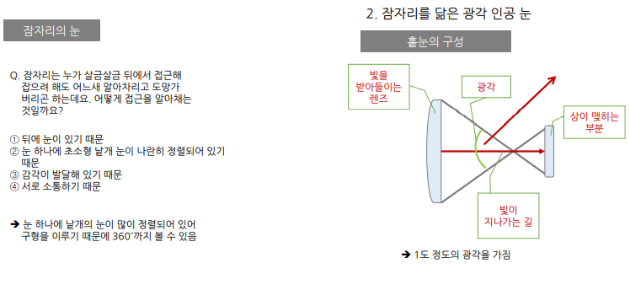

눈 하나에 낱개 눈이 많이 정렬되어 구형을 이룸.

반 구형에 홑눈이 여러 개 박혀있다. 홑눈 하나는 1도정도의 광각을 가진다.

넓게 만들려면 이걸 많이 만들어서 넓게 볼 수 있게 만들어야한다.

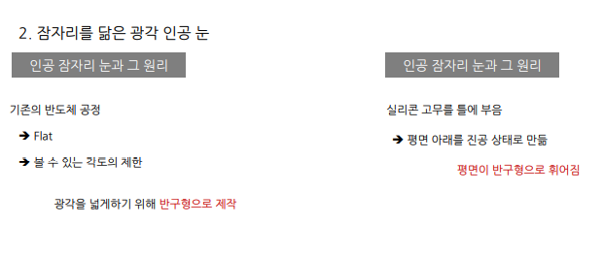

기존의 반도체는 평면인데, 광각을 넓게하기위해 반구형으로 제작

평면이 약간 휘어지면서 반구형이된다 -> 잠자리를 닮은 눈을 만들 수 있다.

빛이 지나가는 길은 폴리머 사용해서 만든다.

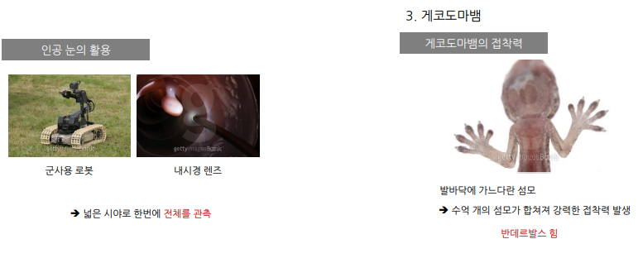

인공 눈은, 눈을 돌리지 않고도 한번에 눈을 돌릴만큼 봐야하는 곳에 쓴다 (사방 다 봐야하는 것)

->군사용 로봇, 내시경 렌즈(반구형 두개 합쳐서 360도봄)

->넓은 시야로 한번에 전체를 관측

게코도마뱀 -> 발바닥에 가느다란 수백만개의 섬모가 있어서 벽에 달라붙음.

수억개의 섬모가 합쳐져 강력한 접착력 발생 -> **반데르발스 힘.**

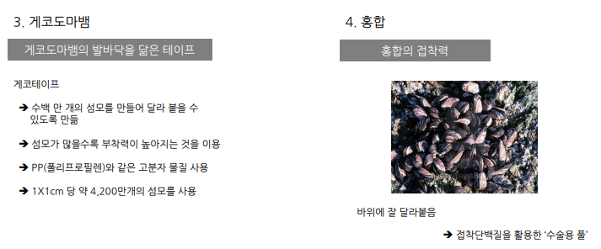

게코테이프 -> 수직방향으론 쉽게 떨어지지만 위아래로 당기면 접착력 good

홍합 -> 물속에서 바위에 잘 달라붙음. (여름.겨울 물이 있든,없든 잘 붙음)

물에 잘 달라붙는 접착제는 흔치 않음 -> **접착단백질**이 나와

접착 단백질을 대량으로 만들어서 **수술용 풀을** 만든다!

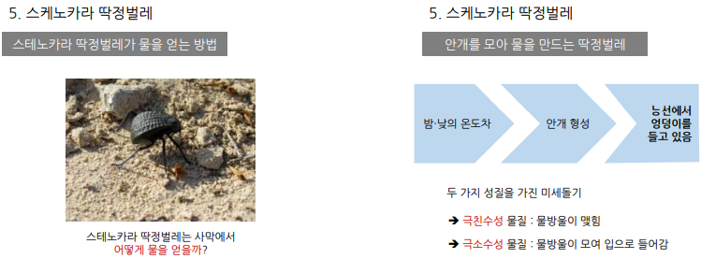

어떻게 물을 얻을까?

엉덩이를 들면 극친수성 물질에 안개 속의 물방울이 맺힘

그리고 그게 모이면 극소수성물질에 모여져서 입으로 물방울이 들어감.

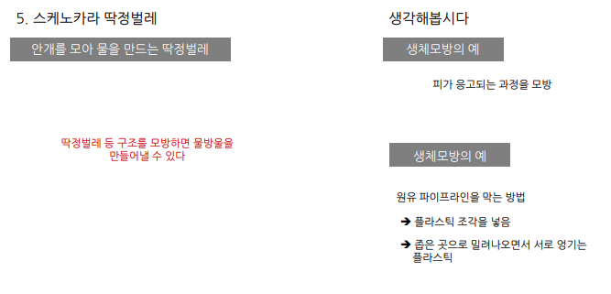

생체모방의 예

-피가 응고되는 과정을 모방하여 상업적으로 어떻게 이용할 수 있을까?

->원유 같은 파이프라인이 구멍나면 구멍난 곳 찾을 수가 없다 -> 플라스틱 조각으로 원리를 이용해서 상용화함.

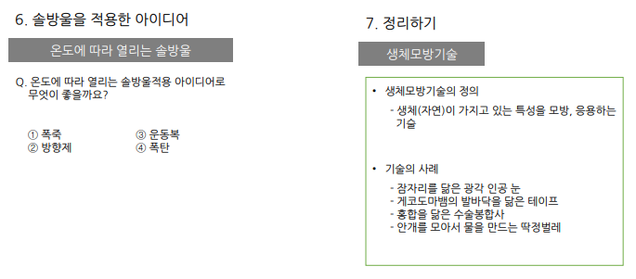

솔방울은 습도에 따라 열림 -> 어디에 적용? 운동복!

<정리> 숙지하기

“솔방울은 습도가 높은 봄이면 닫혀있고, 습도가 낮은 가을이면 열립니다. 운동을 하다보면 몸이 더워지고 땀이 나고 습도가 높아지게 됩니다. 이때 운동복이 열려서 열을 내리면 어떻겠습니까? 섬유가 습도에 따라서 열릴 수 있는 그러한 소재를 사용한 것이 자동개폐되는 운동복입니다.”

강의영상에서 습도에 따라 열리는 솔방울을 모방한 아이디어로 운동복을 말씀하셨습니다.

솔방울은 습도가 높은 봄엔 닫혀있다가 습도가 낮은 가을이면 열린다고 하셨습니다.

운동을 해서 몸이 더워지고 땀이 나면 습도가 높아집니다. 이때, 이상적인 운동복은 교수님이 말씀하신 것처럼 땀으로 인해 습도가 높아진 것을 감지하여 더운 몸을 식히기 위해 자동으로 열리는 운동복입니다.그러나, 솔방울의 현상을 적용하면 오히려 그 반대가 된다고 생각합니다. 습도가 높으면 닫혀있고 습도가 낮아져야 열리는 솔방울처럼, 땀에 젖은 운동복은 습도가 높아서 계속 닫혀있을 것입니다. 따라서, 솔방울-운동복 예시에 대한 이해가 충분히 되지 않아서 질문을 드립니다.

-------->(수정예정)솔방울을 모방했다는 것은 솔방울이 습도에 반응한다는 걸 응용했다는 의미입니다.  이 부분도 강의설명이 혼돈스럽다면 정확하게 수정예정입니다.

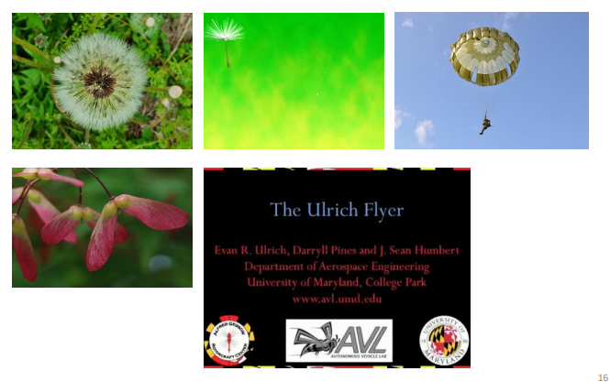

민들레 홀씨에 힌트를 얻은 “낙하산”

민들레 홀씨는 멀리 가서 씨를 퍼트리는게 목적! (가만히 있는 식물이 멀리 번식하는 방법 중 하나 : 바람을 이용)

정확하게 천천히 바닥에 떨어진다 ->홀씨와 그 밑의 씨앗의 비율을 계산해서 만든 것이 낙하산의 구조이다.

항공분야의 안전성 회전 -> 민들레 꽃씨, 단풍나무 씨앗의 떨어지는 모양을 보고 만들었다.